9.5 物体的浮与沉

一、物体浮沉的条件
1．如图重为0.5N的鸡蛋漂浮在装有淡盐水的玻璃杯中，鸡蛋受到的浮力是 N，若再往玻璃杯中加盐，鸡蛋受到的浮力将 （选填“变大”、“不变”或“变小”）。
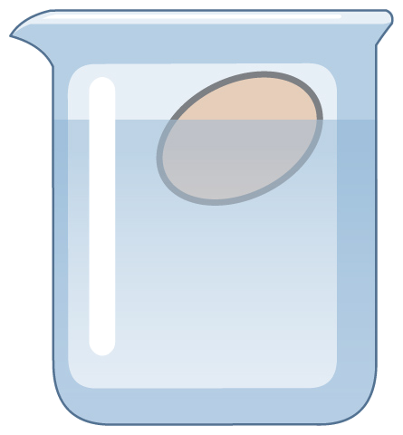
2. 用手将一重为5N的物体全部压入水中，物体排开水的重8N，放手后物体将 （填“上浮”、“下沉”或“悬浮”），待物体静止时排开水的体积是 。（g=10N/kg，ρ_{水}=1.0×10³kg/m³）
3．学习了浮力的知识后小明同学进行了如下实验，他将一个小碗侧放入盛有水的容器中，如图甲所示，静止时小碗沉入水底，如图乙所示，此时小碗所受浮力______小碗的重力；接下来，他将小碗平放在水面上，松手后，小碗漂浮在水面上，如图丙所示，此时小碗所受浮力______小碗的重力；图乙中小碗所受浮力________图丙中小碗所受浮力。（均选填“大于”、“小于”或“等于”）
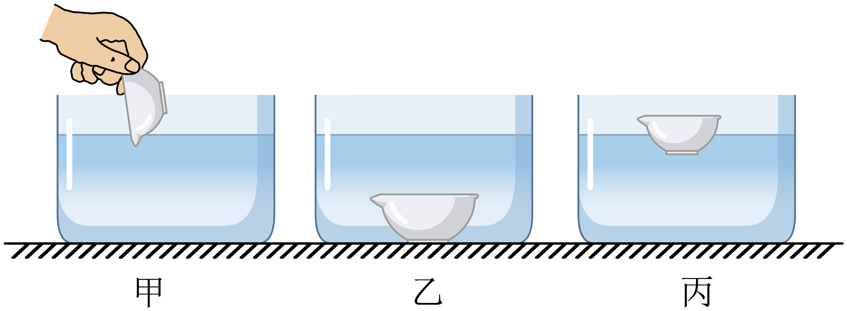
4．为了研究物体的浮沉条件，小瑞同学先将一枚鸡蛋放在配制好的盐水中，鸡蛋刚好悬浮在水中，如图甲所示。
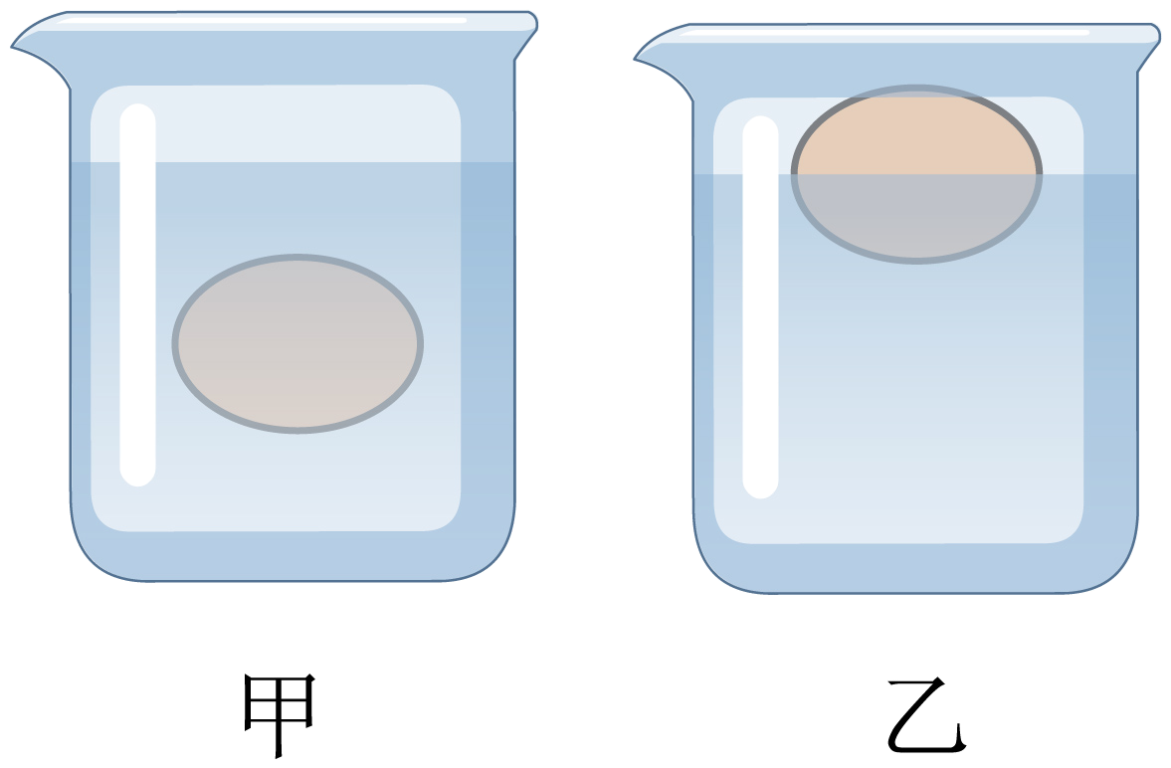
（1）图甲中盐水的密度 （填“大于”、“小于”或“等于”）鸡蛋的密度。
（2）要使鸡蛋处于漂浮状态（如图乙），应向甲图烧杯中加适量的 （填“水”或“盐”）。
（3）请你在图乙中画出鸡蛋所受重力和浮力的示意图。
5. 小明探究“怎样使物体上浮”，将体积相等的两个物体A、B浸没在水中，松开手，物体静止时如图甲所示。（g取10N/kg）
（1）如图乙所示，选择物体A进行实验，用弹簧测力计测出其重力G_{A}= N，浸没在水中受到的浮力F_{A}= N，A的体积V_{A}= cm³；
（2）测出物体B的重力G_{B}，发现G_{B}小于 （选填“G_{A}”或“F_{A}”），初步得到物体上浮的条件；
（3）将物体A从水中提起的过程中，发现弹簧测力计示数变大，你认为可能的原因是 。
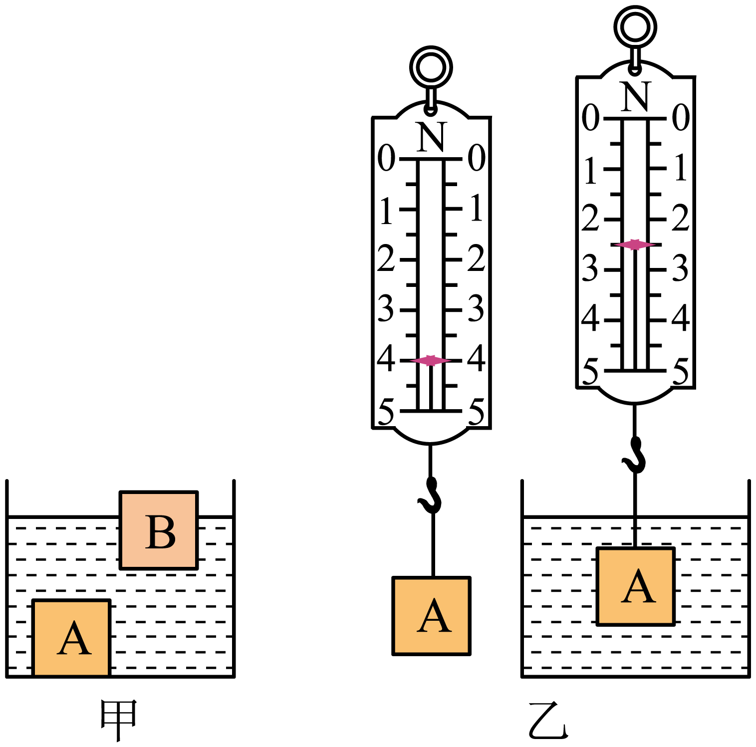
二、浮力的应用
6. 如图，将装有适量水的小玻璃瓶瓶口向下，使其漂浮在大塑料瓶内的水面上，拧紧大瓶瓶盖，通过改变作用在大瓶侧面的压力大小，实现小瓶的浮与沉．则（ ）
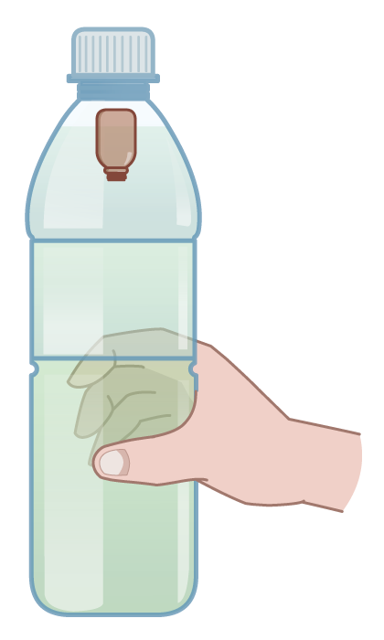
A．用力捏大瓶，小瓶不能实现悬浮 B．用力捏大瓶，小瓶内的气体密度变大
C．盖上小瓶瓶盖，捏大瓶也能使小瓶下沉 D．打开大瓶瓶盖，捏大瓶也能使小瓶下沉
7．中国长征18号核潜艇引领中国核潜艇新高度。在进行战备训练时，下列对该潜艇的说法中正确的是（ ）
A．通过改变排开水的体积来实现上浮与下沉
B．在水面下匀速下潜过程中，受到的浮力增大
C．从长江潜行进入东海时，需要往水仓内注水
D．从长江潜行进入东海时，受到的浮力会变小
8. 2022年5月，全球首艘智能型无人系统母船“珠海云”号（如图所示）在广州下水。“珠海云”号排水量为2000吨，表示__________，满载时受到的浮力为______N，船上的无人机起飞后船身受到的浮力______（填“变大”、“变小”或“不变”）。（g取10N/kg）
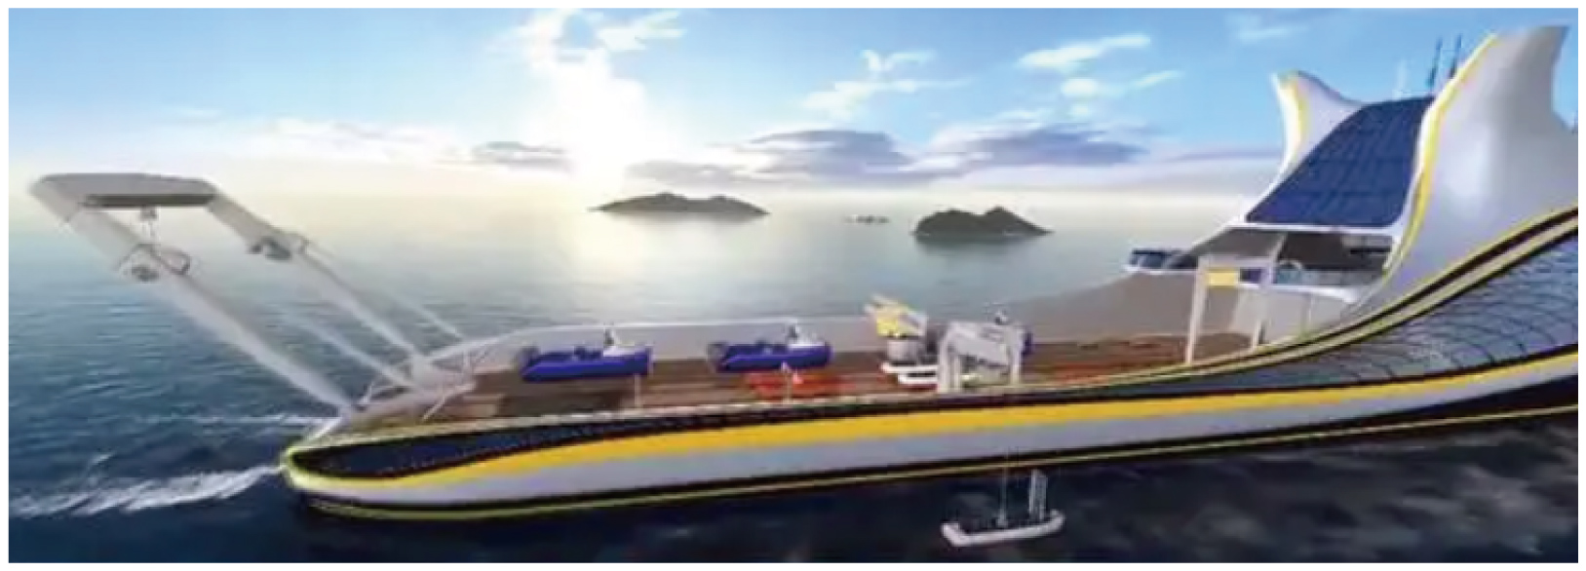
9．如图是节日放飞氢气球的场景。氢气球向上运动，是因为放手时氢气球的重力G （选填“大于”或“小于”）氢气球受到的空气浮力F。当氢气球上升高到一定高度后不再上升，说明氢气球受到的浮力 （选填“变大”或“变小”）。
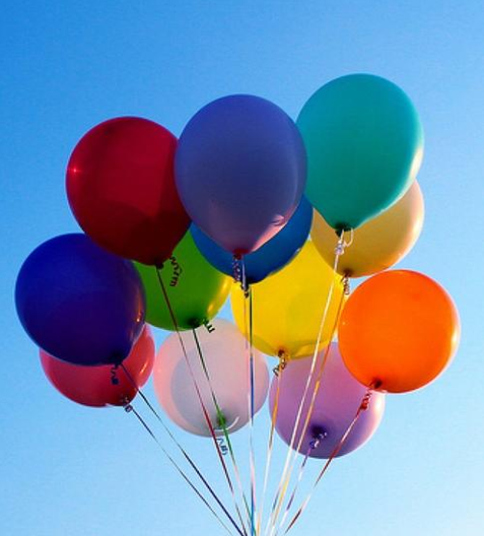
10．小刚自制了一个泡沫救生圈。其质量为8kg，体积为0.06m³。求：
（1）救生圈漂浮在水面上时，它所受的浮力为多大？
（2）当小刚躺到救生圈上面时，救生圈刚好完全浸没在水中，则小刚的重力是多少？
（g＝10N/kg）

11．用手将一重为5N的物体全部压入水中，物体排开水的重8N，放手后物体将 （填“上浮”、“下沉”或“悬浮”），待物体静止时排开水的体积是 。（g=10N/kg ρ_{水}=1.0×10³kg/m³）
12．将乒乓球压入水底，松手后乒乓球上浮过程中经过位置1和位置2，最终在位置3静止，如图所示。则乒乓球（ ）
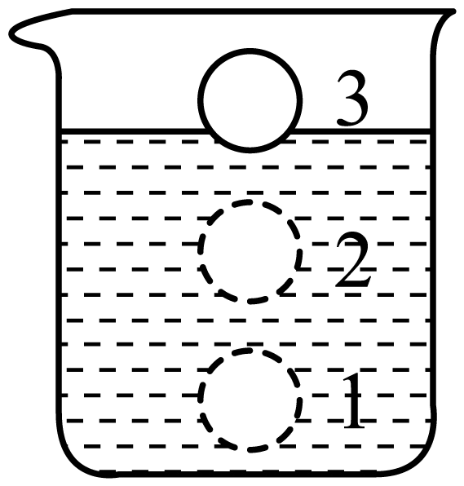
A．在位置1时处于悬浮状态，受到的浮力等于自身重力
B．从位置1至位置2的过程中，受到的浮力逐渐变大
C．从位置1至位置2的过程中，受到水的压强逐渐变大
D．在位置3时受到的浮力小于在位置1时受到的浮力
13．如图，把一个自制的密度计分别放入两种不同液体中，下列判断错误的是（ ）
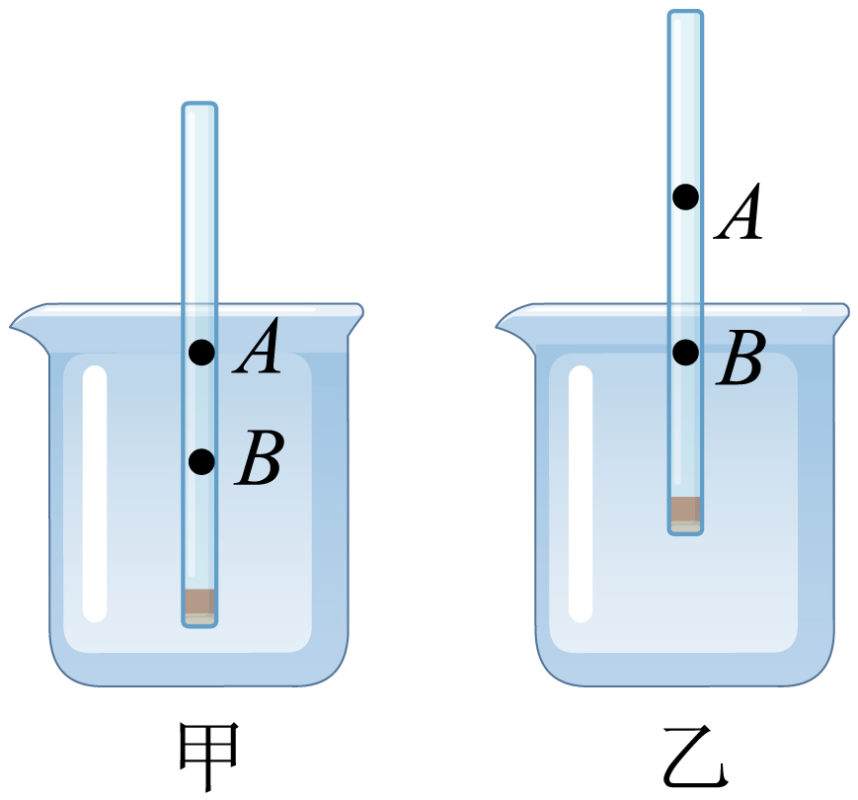
A．甲液体的密度比乙液体的密度小
B．这个密度计在两液体中受到的浮力相等
C．在标记刻度时B的示数应比A小
D．适当增加配重铁丝的质量可以提高密度计的灵敏度
14. 如图所示，将苹果和梨子放入水中后，苹果漂浮，梨子沉底。若苹果的质量、体积及受到的浮力为m₁、V₁和F₁，梨子的质量、体积及受到的浮力为m₂、V₂和F₂。现有以下判断：
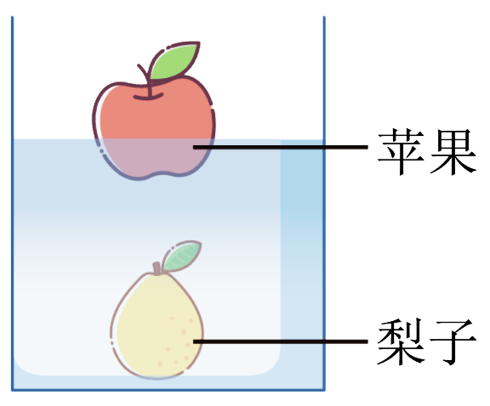
（1）若m₁>m₂，则F₁一定小于F₂； （2）若m₁=m₂，则F₁一定大于F₂；
（3）若V₁=V₂，则F₁一定小于F₂； （4）若V₁>V₂，则F₁一定大于F₂
其中正确的是（ ）
A．（1）（3）. B．（1）（4）．（2）（3）. D．（2）（4）
15．“蛟龙号”是我国首台自主设计、自主集成研制的作业型深海载人潜水器。“蛟龙号”体积约为70m³，空载时质量约为22t，最大荷载200kg。（ρ_{海水}取1.0×10³kg/m³，g取10N/kg）求：
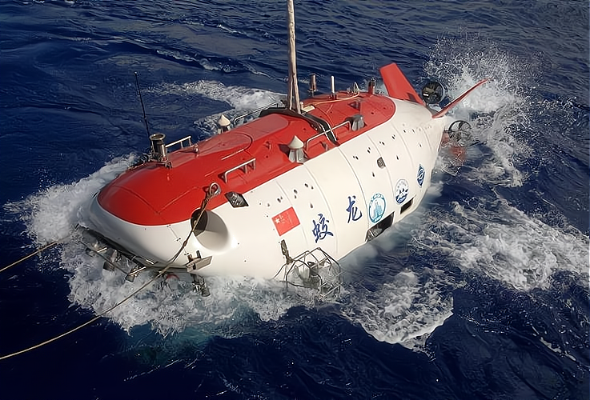
（1）“蛟龙号”空载漂浮在水面时受到的浮力有多大？
（2）“蛟龙号”下潜到7km深时，受到的浮力有多大？
（3）若“蛟龙号”某次满载时下沉是采用注水方式实现的，则至少注入多少立方米的海水？

16．（2023·江苏泰州·中考真题）用硬质塑料瓶、透明胶带、螺母、塑料管、容器和水等，制作如图所示的潜水艇模型（不计进排气管体积），然后将模型放入水中，使其上浮或下沉。下列说法正确的是（ ）
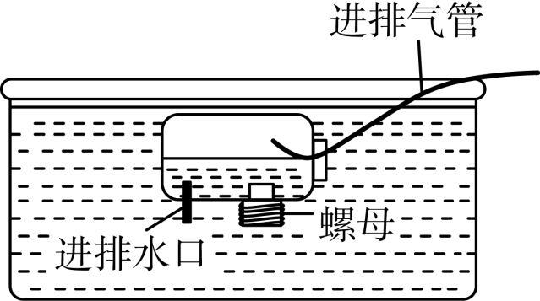
A．当模型漂浮于水面时，它受到的浮力小于重力
B．向瓶中充气时，瓶内气体压强变大，模型将下沉
C．从瓶中抽气时，模型会下沉，它受到的浮力将变小
D．让原本在较浅处悬浮的模型下潜至更深处悬浮，应使瓶内的水先增加后减少
17.（2024·四川内江·中考真题）“青岛号”导弹驱逐舰从海洋驶入长江时，受到的浮力和吃水深度的变化是（ρ_{海水}＞ρ_{水}，忽略驱逐舰自重的变化）（ ）
A．浮力变大 B．浮力不变 C．吃水深度变小 D．吃水深度不变
18.（2024·江苏南通·中考真题）将新鲜度不同的甲、乙两鸡蛋放入水中，静止时的状态如图所示，下列说法正确的是（ ）
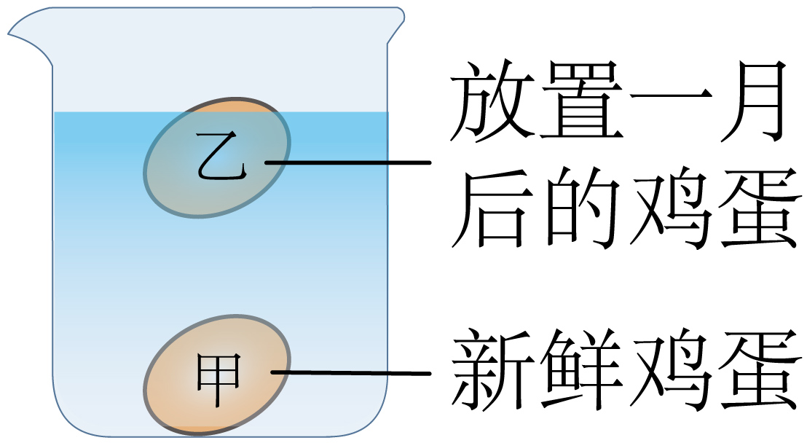
A．若甲、乙体积相等，甲受到的浮力小 B．若甲、乙质量相等，甲受到的浮力小
C．向杯中加盐水后，乙受到的浮力变大 D．向杯中加酒精后，乙受到的浮力变大
19. （2023·江苏南京·中考真题）如图所示，在一只轻薄透明塑料袋中装有半袋水，用弹簧测力计吊住塑料袋并将其缓慢浸入水中，当测力计示数减小为零时（塑料袋不接触杯底），发现袋内外水面相平。为了说明浮力的大小与液体的密度有关，仅提供密度不同的两种液体甲和乙（ρ_{甲}>ρ_{水}>ρ_{乙}），在前面步骤的基础上，要求控制V_{袋}不变，以下关于器材选用的设计方案正确的是（ ）
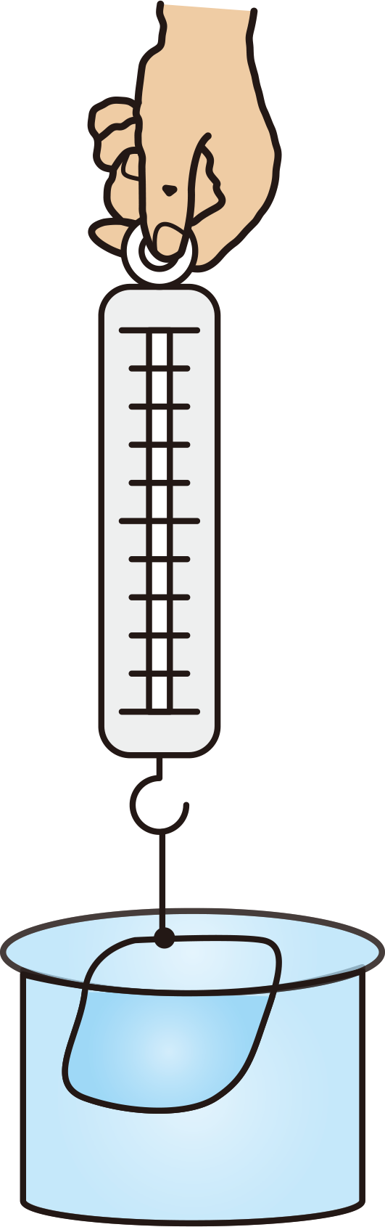
A．将袋内水换成等体积的甲液体，袋外水不变
B．将袋内水换成等体积的乙液体，袋外水不变
C．将袋外水换成甲液体，袋内水不变
D．将袋外水换成乙液体，袋内水不变
20.（2024·黑龙江牡丹江·中考真题）综合实践活动课上，小江展示了自制的“小潜水艇”。如图甲所示，矿泉水瓶中装有适量的水，将一个未装满水的小玻璃瓶倒扣入矿泉水瓶中，给矿泉水瓶口盖上插有吸管的瓶盖，吸管与瓶盖之间密封且不接触瓶内的水面，小玻璃瓶沉在水底。小江通过吸管将矿泉水瓶中的气体吸出一部分，“小潜水艇”上浮了，如图乙所示。
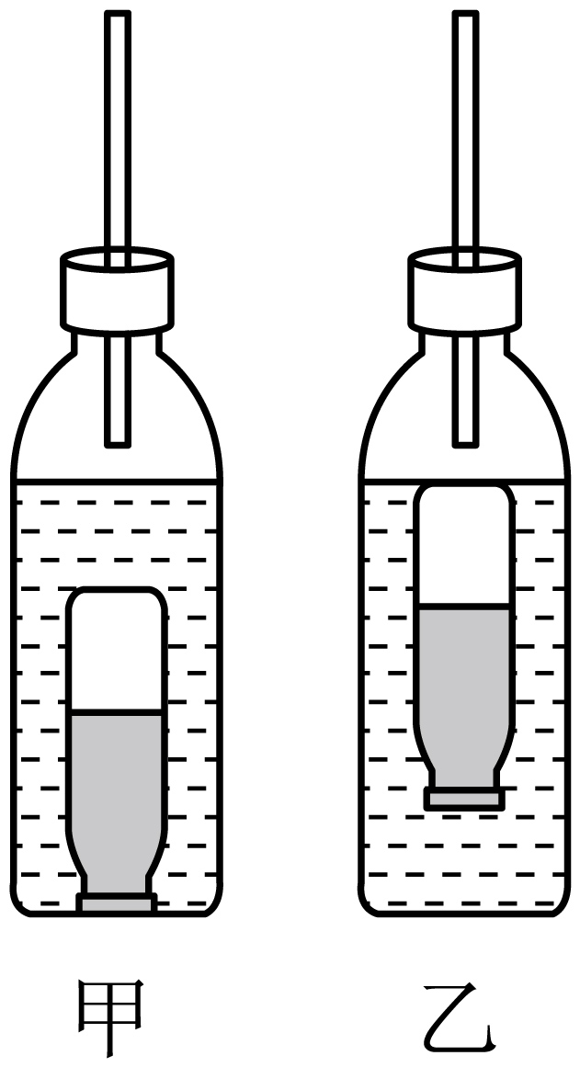
（1）请分析解释“小潜水艇”上浮的原因。
（2）再说出一种能让“小潜水艇”上浮的方法。

